# 五女店镇毛玠墓文化古迹情况简述

毛玠墓位于许昌市东16公里的五女店镇毛王村金龟岗上，又称毛丞相墓。毛玠是曹操的重臣，字孝先，原籍陈留平丘 （今河南封丘区）人，东汉末年大臣。年少时为区吏，以清廉公正著称。因战乱而打算到荆州避乱，但中途知道[刘表](http://baike.baidu.com/item/%E5%88%98%E8%A1%A8" \t "http://baike.baidu.com/_blank)政令不严明，因而改往[鲁阳](http://baike.baidu.com/item/%E9%B2%81%E9%98%B3" \t "http://baike.baidu.com/_blank)。兴平二年（195年）投奔曹操，把家室亦迁于京郊（今五女店毛王村），毛玠提出“奉天子以令不臣，脩耕植，畜军资”的战略规划，得到曹操的欣赏，受到曹操重用。毛玠与崔琰主持选举，所举用的都是清廉正直之士。而毛玠为人廉洁，激起天下廉洁之风，一改朝中奢华风气。曹操大为赞赏，曹丕也亲自去拜访他。曹操获封魏公后，毛玠改任[尚书仆射](http://baike.baidu.com/item/%E5%B0%9A%E4%B9%A6%E4%BB%86%E5%B0%84" \t "http://baike.baidu.com/_blank)，再典选举。又密谏曹操应该立嫡长子曹丕为魏国太子。崔琰被杀后，毛玠十分不快。后来有人诬告毛玠，曹操大怒，将毛玠收于狱中。及后在[桓阶](http://baike.baidu.com/item/%E6%A1%93%E9%98%B6" \t "http://baike.baidu.com/_blank)、和洽营救下，只被免职，不久逝世于家中。曹操在他死后赐他[棺材](http://baike.baidu.com/item/%E6%A3%BA%E6%9D%90" \t "http://baike.baidu.com/_blank)和钱帛，葬于毛王村南高岗上。

附件

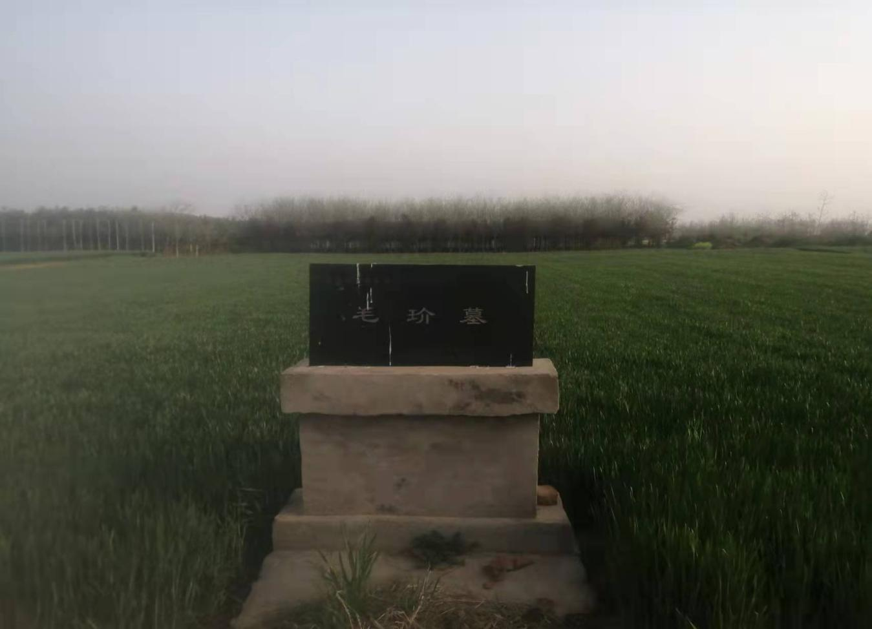

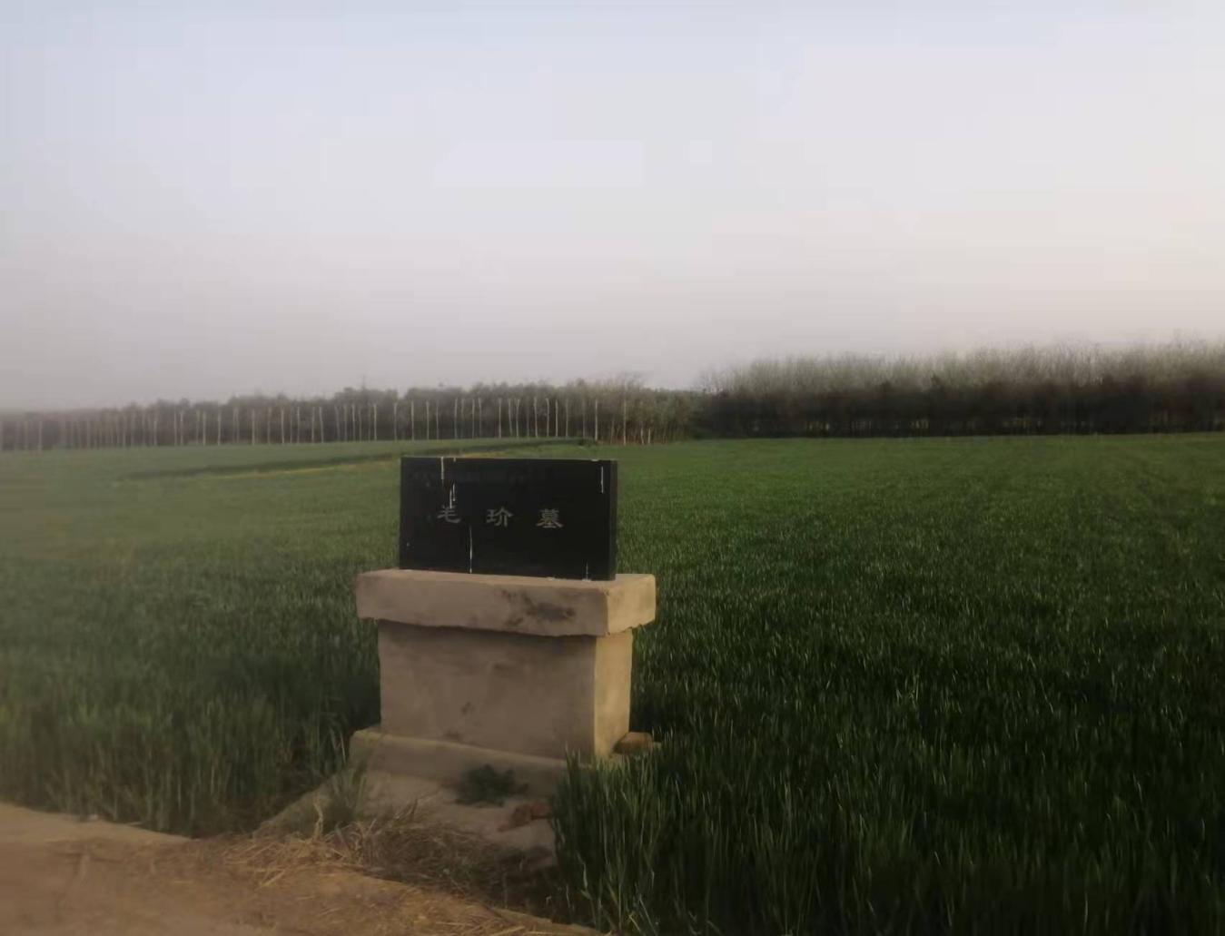

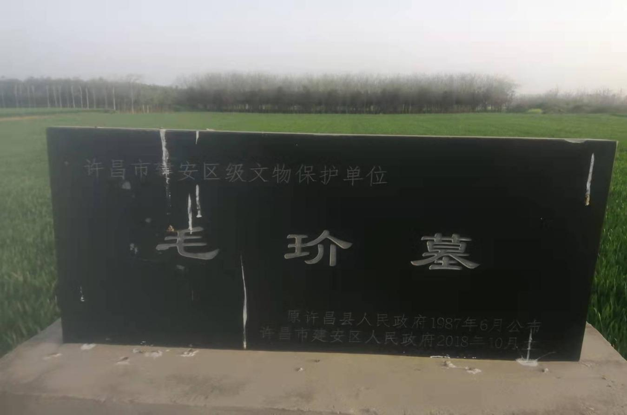

毛玠墓